**微机原理与汇编语言**

**实验报告**

|  |  |  |  |  |  |  |
| --- | --- | --- | --- | --- | --- | --- |
| 姓 名 | 张上赐 | 学 号 | 2220150659 | 专业班级 | 计算机一班 | |
| 课程名称 | 微机原理与汇编语言 | | | | 实验日期 | 2015.10.16 |
| 实验名称 | 实验二 分支程序设计实验 | | | | 成 绩 |  |

1. **实验目的**
2. 掌握分支程序的设计方法。
3. 了解小写和大写字母的ASCII码表示及其转换方法，了解数字及其字符的ASCII码表示。

3、进一步掌握调试工具的使用方法。

1. **实验内容**
2. 从键盘输入一个字符，判断该字符是小写字母、大写字母、数字或其它字符。若输入为小写字母，显示“You Input a Lowercase Letter！”；若输入为大写字母，显示“You Input a Uppercase Letter！”； 若输入为数字，显示“You Input a Digit！”； 若输入为其它字符，显示“You Input Other Letter！”。
3. ① 编程指导

数字0~9的ASCII码为30H~39H；大写字母的ASCII码为41H~5AH，小写字母的ASCII码为61H~7AH。本题目将字符分为小写字母、大写字母、数字及其它字符，根据键入字符的ASCII码值判断其所属类型，并显示相应的信息。字符串显示使用功能号为09H的DOS功能调用，接收键盘输入的单个字符使用功能号为01H的DOS功能调用。

②流程图

Y

Y

Y

Y

Y

Y

显示提示信息“Please Press Any Key to input a letter”

及功能号为1的接收键盘输入单个字符的指令序列

开始

结束素、、

(AL)<’0’

(AL)<=’9’

(AL)<’A’

(AL)<=’Z’

(AL)<’a’

(AL)<=’z’

输入的是小写字母，显示信息

输入的是大写字母，显示信息

输入的是数字，显示有关信息

输入的是其它字符，显示信息

1. 在屏幕上显示信息“Do you really want to exit?”，然后从键盘输入一个字符，若输入“Y”或“y”，显示“Thank you for your using！”后程序结束；若输入“N”或“n”，显示“Let’s continue!”后程序结束；若输入其它字符，显示“You press an error key!”后程序结束。

（4）①编程指导

根据键入字符分别和y、Y、n、N比较，其他字符归于一类，字符串显示使用功能号为09H的DOS功能调用，接收键盘输入的单个字符使用功能号为01H的DOS功能调用。

②流程图

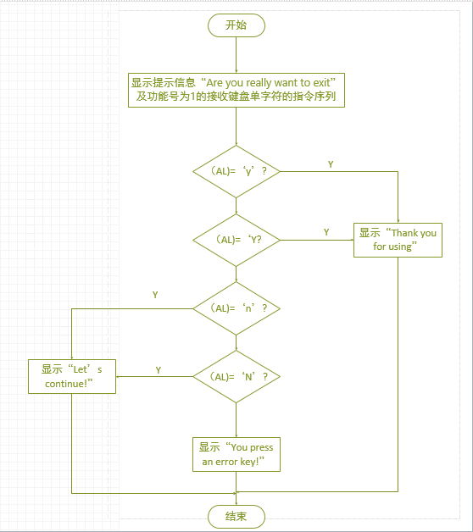

1. **实验步骤**
2. 打开emu8086，建立一个空的工作空间
3. 仔细阅读实验题目，读懂代码含义以及流程图和题目要求，将代码补充完整，然后复制到emu8086中运行。
4. 开始汇编源程序，然后仿真，将文件保存在桌面
5. 如果程序有错，则根据出错位置提醒一步一步调试程序直到正确为止，如果没有错，运行程序到仿真显示窗口，从键盘上键入一个字符，检查结果是否正确，重复该步骤分别输入数字、大写字母、小写字母和其他字符
6. 在一次性运行完整个程序后，再一步执行一条指令，观察程序的详细运行过程和左部位置各寄存器的显示状况。
7. 做第二个实验时，根据第一个实验写出完整的代码并画出流程图，然后执行上述相同的操作。
8. **程序清单**

（1）.model small

.stack

.data

INFOR1 DB 0AH,0DH,"Please Press Any Key to input a letter:$"

INFOR2 DB 0AH,0DH,"You Input a Lowercase Letter！$"

INFOR3 DB 0AH,0DH,"You Input a Uppercase Letter！$"

INFOR4 DB 0AH,0DH,"You Input a Digit!$"

INFOR5 DB 0AH,0DH,"You Input Other Letter!$"

.code

START:

MOV AX,@data

MOV DS,AX

MOV DX,OFFSET INFOR1

MOV AH,09H

INT 21H

MOV AH,01H

INT 21H

CMP AL,'0'

JB OTHER

CMP AL,'9'

JBE DIGIT

CMP AL,'A'

JB OTHER

CMP AL,'Z'

JBE UPPER

CMP AL,'a'

JB OTHER

CMP AL,'z'

JBE LOWER

JMP PEND

LOWER:

MOV DX,OFFSET INFOR2

MOV AH,09H

INT 21H

JMP PEND ；注意执行完一个分支后应使程序跳出

UPPER:

MOV DX,OFFSET INFOR3

MOV AH,09H

INT 21H

JMP PEND

DIGIT:

MOV DX,OFFSET INFOR4

MOV AH,09H

INT 21H

JMP PEND

OTHER:

MOV DX,OFFSET INFOR5

MOV AH,09H

INT 21H

PEND:

MOV AH,4CH

INT 21H

END START

(2).model small

.stack

.data

INFOR1 DB 0AH,0DH,"Do you really want to exit:$"

INFOR2 DB 0AH,0DH,"Thank you for using!$"

INFOR3 DB 0AH,0DH,"Let's continue!$"

INFOR4 DB 0AH,0DH,"You press an error key!$"

.code

START:

MOV AX,@data

MOV DS,AX

MOV DX,OFFSET INFOR1

MOV AH,09H

INT 21H

MOV AH,01H

INT 21H

CMP AL,'y'

JE First

CMP AL,'Y'

JE First

CMP AL,'n'

JE Second

CMP AL,'N'

JE Second

JMP Third

First:

MOV DX,OFFSET INFOR2

JMP PEND

Second:

MOV DX,OFFSET INFOR3

JMP PEND

Third:

MOV DX,OFFSET INFOR4

JMP PEND

PEND:

MOV AH,09H

INT 21H

MOV AH,4CH

INT 21H

END START

**五、实验结果**

(1)第一个实验

输入一个数字5：

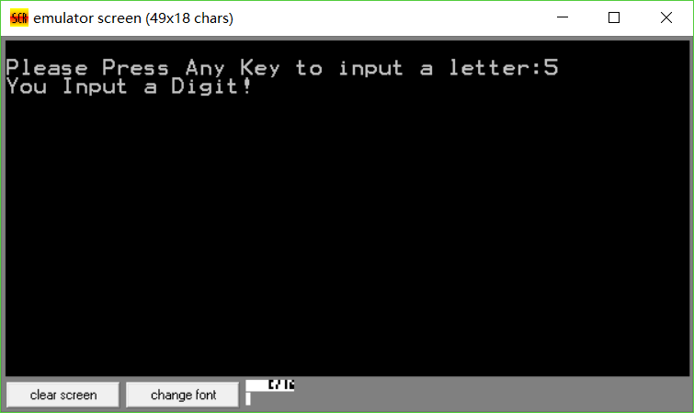

输入一个大写字母Y：

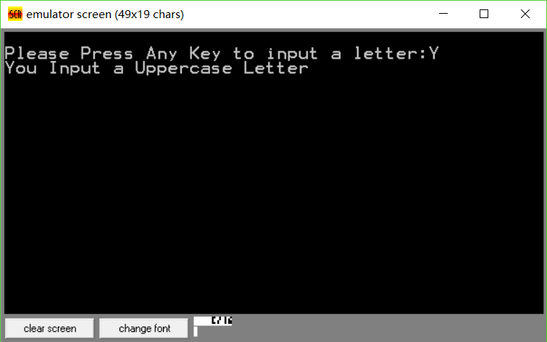

输入一个小写字母t：

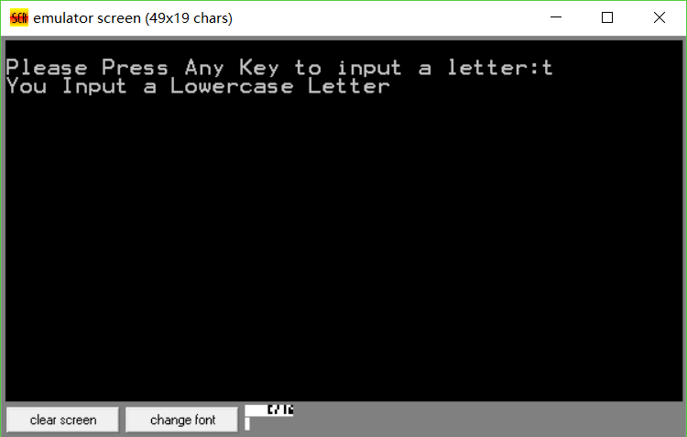

输入一个其他字符：

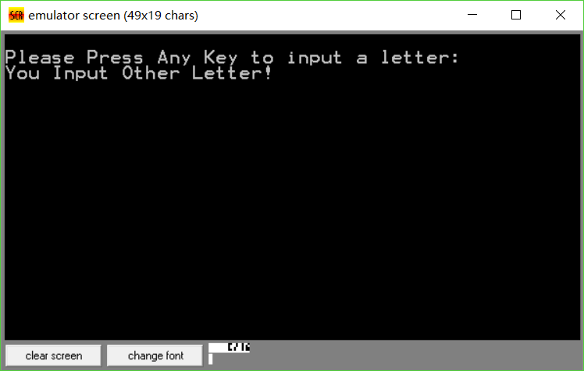

1. 实验2

输入y：

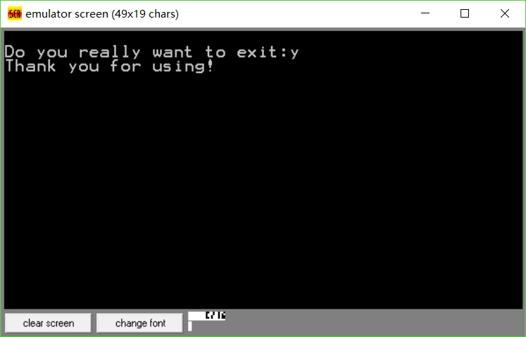

输入Y：

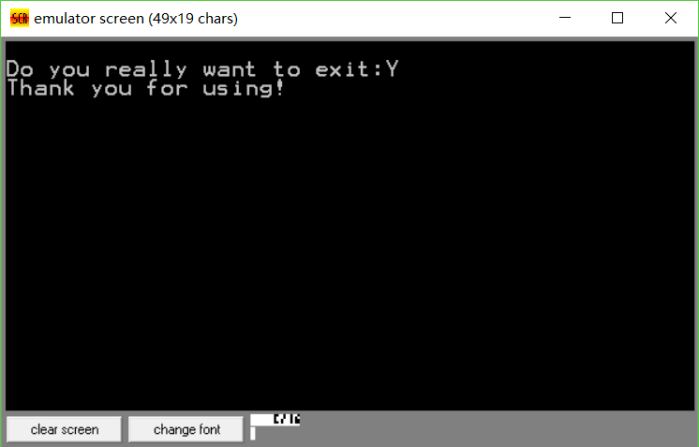

输入n：

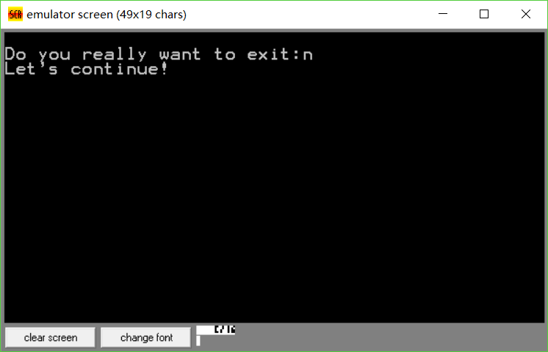

输入N：

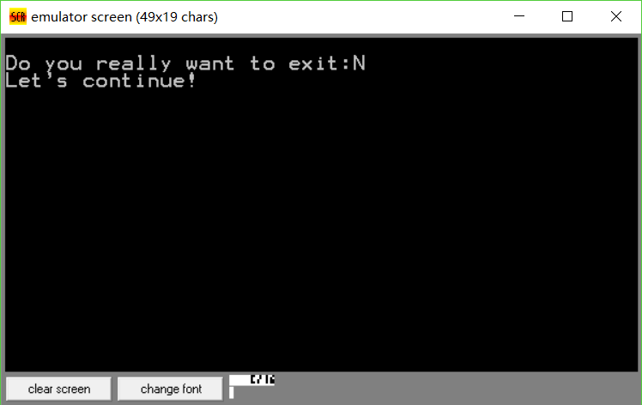

输入其他字符：

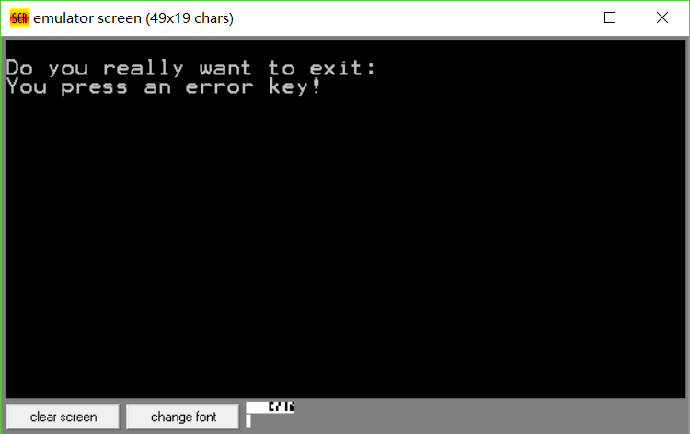

1. 遇到的问题：

①刚开始在课上学的功能号的调用在没有做实验之前不清楚具体怎么做，通过书上例子和仿真实验，明白了操作方法；

②对于程序中的一些代码理解不清楚，比如MOV AX,@data，以及该用哪类寄存器也不够熟悉，必须要多做一些例子，结合之前在课本上学得的一步步掌握；

③完整程序准确打完之后在运行时出现了错误，原因是有些字符无法被识别，换其他就没问题了；

④当第一个字符串输出完毕后，在输入一个键盘符的时候，有些是识别不出的，只有能显示在仿真窗口的字符才能被识别，比如输入一个大小写切换键CAPSLOCK就没有反应，在有输入法的时候，SHIFT切换中英文也没有反应，而且在是中文输入的时候，打入一个字母会被识别为其他字符，CTRL等这些功能键都没有被识别。

（4）实验总结

①通过本次实验，相当于是操作实例来进一步掌握调试工具的使用方法，已经能够编写简单的程序并调试运行；

②由于对实验软件的不熟悉，程序调试遇到一些问题时，没法快速借用软件的功能快速调试成功。

在编写程序时，还没做到熟悉的写出完整准确的代码，需要借鉴例子来实现代码，在往后还需要多做实验，多手动编写程序；

③为了让输入的单字符换行，按照课本后面调用子程序的方法调用了回车换行的功能，但对这些功能做不到灵活运用，同时在编写代码时，代码的编写过于复杂累赘，没能够优化代码，导致编写时话费较多时间还使得程序运行时间变长，要习惯先画流程图然后对照来编写代码会较为快速，代码结构也更合理。